О внесении изменений в закон «О защите прав потребителей»
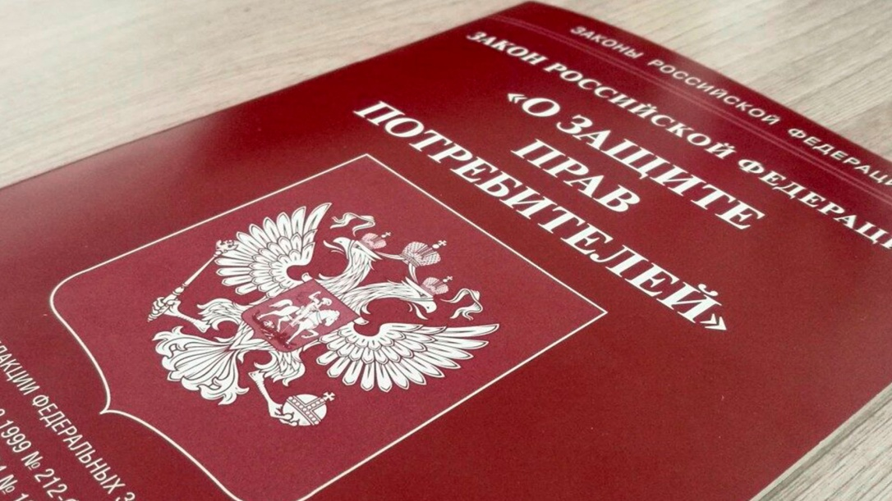
01 мая 2022 года подписан федеральный закон о внесении изменений в статью 16 закона РФ «О защите прав потребителей». Предусмотренные законом изменения особо значимы в нынешних условиях, когда потребитель становится более уязвимым перед недобросовестными экономическими агентами и в связи с этим нуждается в дополнительной защите.
Разработанный Роспотребнадзором закон содержит перечень недопустимых условий договоров, ущемляющих права потребителей. Фиксируется, что в случае, если включение в договор таких условий причинило потребителю убытки, продавец обязан возместить их в полном объеме.
В перечень недопустимых условий, например, вошел пункт о праве на одностороннее изменение условий договора или на отказ от его исполнения, который часто встречается в договорах с кредитными организациями или в договорах об оказании услуг связи. Недопустимым также объявлено положение об обусловливании приобретения одних товаров или услуг обязательным приобретением других. Это происходит, например, когда банк увязывает выдачу кредита с заключением договора личного страхования.
Недопустимо ограничивать потребителя в средствах и способах защиты нарушенных прав. Этому положению противоречит, в частности, включение в условия пользования подарочными картами пункта о том, что «подарочные карты возврату не подлежат». Недопустимой практикой также признано оказание дополнительных платных услуг без получения согласия потребителя.
Также вводится запрет принуждать потребителя к предоставлению персональных данных под угрозой отказа от сделки в случаях, когда предоставление таких данных не предусмотрено законодательством Российской Федерации.
Всего в законе в качестве недопустимых названы 13 условий, ущемляющих права потребителей. Закон вступает в силу с 1 сентября 2022 года.
Принятые изменения позволят заметно снизить количество злоупотреблений со стороны недобросовестных хозяйствующих субъектов и станут действенной мерой в деле искоренения распространенных несправедливых практик в правоотношениях с участием потребителей.
По материалам сайта Федеральной службы по надзору в сфере защиты прав потребителей и благополучия человека (https: //www.rospotrebnadzor.ru/).

